“非连续文本”六年级复习课教学设计

教学目标：
- 初步感知“非连续文本”的含义与试题类型。
- 结合生活情景，总结归纳出解答“非连续文本”试题的方法。
- 通过学习产生对生活中“非连续文本”的兴趣并学会运用方法解决。
一、激发兴趣，引入主题。5
1．同学们，老师最近要到新闸中心小学听课，为了节省时间我准备开车去，可是啊，老师不知道去新闸中心小学的的最佳路径，就上网查了一下我们常州市的地图，找出了新闸中心小学的位置。【出示地图】。
2．同学们，在地图上老师已经将我们学校和新闸中心小学的位置标注出来了，你能告诉我怎样快速的到达新闸中心小学吗？先观察并思考一下，谁愿意上台来对着地图来划一划，说一说。
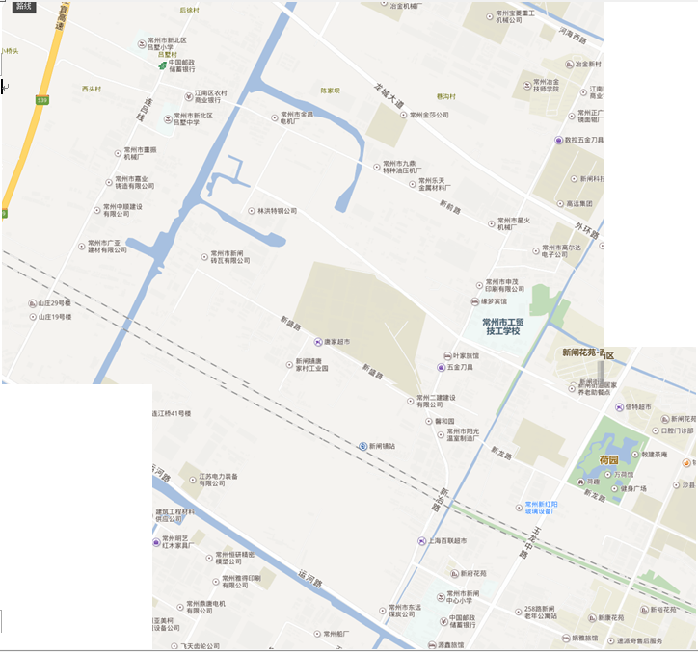

3.请两名同学上台交流，其他同学作为评委进行评价。（只要对都可以，教师引导到路程短、路况好。）
4.同学们，象地图、表格、图表等，阅读的角度说，我们给它一个专门的名称：非连续文本【板书：非连续文本】。对于我们高年级的学生要能够阅读简单的非连续性文本，能从图文等教材中找出有价值的信息。同学们，以前阅读过这样类型的资料吗？其实很有趣，一起来探讨一下关于“非连续文本”方面的话题。

二、结合生活、提炼方法。
（一）提取信息5
1.同学们，我们常州这几年旅游项目开发得不错，就在我们新区有个闻名的旅游地，知道是哪儿吗？【出示：恐龙园的图片】你去游玩过吗？玩了哪些项目？再过几天是五一劳动节，张老师想陪女儿去常州的中华恐龙园去玩玩，既然你们去游玩过那你们愿意做张老师的小导游吗？
2.去之前张老师可是做了大量的预习工作，你看这是常州近七天的天气情况。【出示：天气预报图片】，你从天气预报中觉得哪一天张老师去恐龙园比较合适，为什么呢？
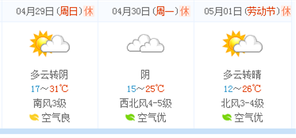

3．学生汇报：（晴雨、气温、风力等角度）
4.总结：看来同学们选的日子真不错，风和日丽、阳光明媚。同学们，我们拿到一份材料，就是学会筛选信息，要从大量材料中提取信息。【板书：提取信息】。
（二）分析信息5
1.日子选好了，心动不如行动吧。张老师本来打算开车去，但是，最近我们国家不是一直提倡节能环保吗？就决定乘公交车去恐龙园。再说，咱们常州公交不是全国闻名嘛，既环保又方便。提议我们同学们出行尽量选择公交车，好不好？
2.言归正传，你看这是张老师家旁边的公交的站台，她应该乘哪一辆公交车，在哪一站下？然后换乘那一路公交车到恐龙园呢？【出示：公交站台图片】43路、47路、302路、brt等。小组合作进行讨论，并说明理由，派代表进行汇报。
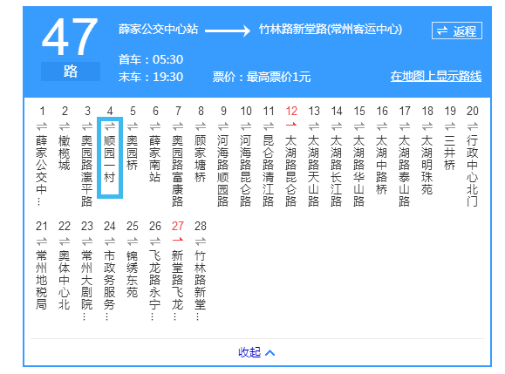

3.学生交流,其他学生可以进行补充（可以是302、或者b12）
4.同学们，在刚刚我们众多的公交路线中，提取了两条有用的路线。在这个过程中，我们不仅提取了信息，还将信息进行了对比分析，寻找出最佳的答案。这个过程就是【板书：分析信息】。
（三）表达信息。5
1.我们选择302路一路到达终点站，你看这就是恐龙园的大门。【出示：恐龙园大门图片】，一进入大门就是一副非常方便的公园导览图。【出示：恐龙园导览图】，你看，有侏罗纪公园，有温泉，有海盗船……
2.张老师家苗苗比较小很多项目不能玩，就去恐龙馆吧。可是怎样到达恐龙馆呢？这里的路好多啊！哪一条是最直接的路线呢？
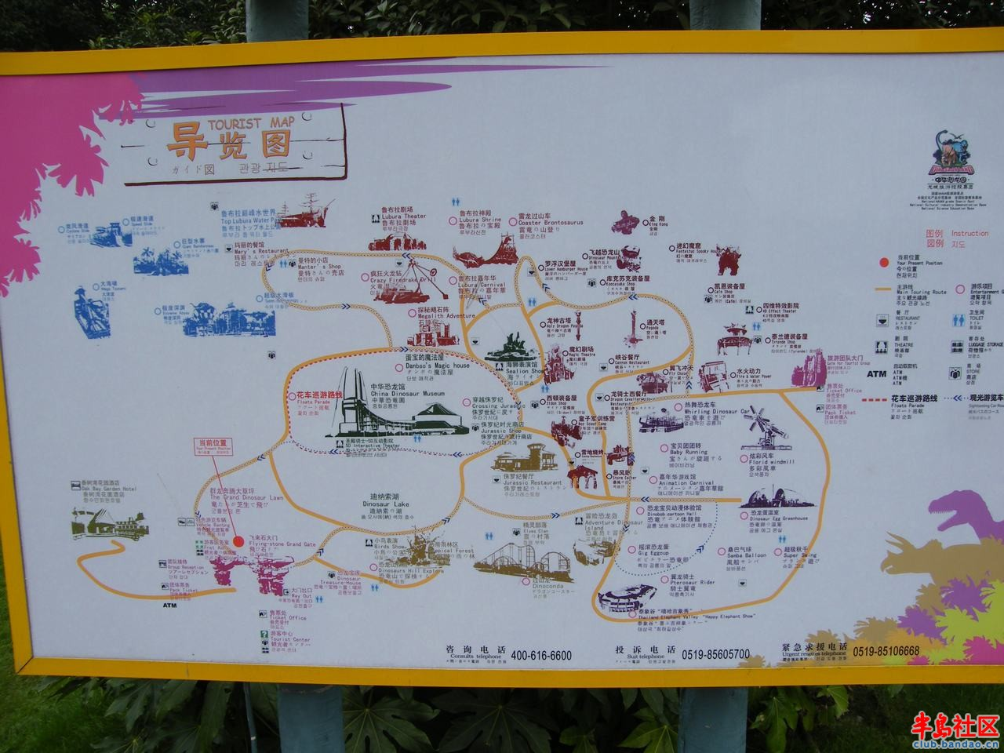
3.真是谢谢这位小导游的热心指路。如果是你下次去恐龙园玩，你想去哪里玩，又怎样从大门快速到达呢？请将作业纸拿出来，将路线简要的写出来。
4.学生交流，评价。【板书：表达信息】
6.经过半天的游玩，度过了一个有趣而有意义的节假节。同学们，面对这些生活中非连续文本的时候，我们刚刚提炼出三点建议，要学会——引读板书。

三、细化方法、巩固练习。
（一）细化方法10
1.恐龙园之行结束了，在游玩之后张老师有一个感受那就是：人多，相当的多。因此啊，我就回家搜集了一个关于恐龙园一年人流量的统计图，看看对于大家今后的出游有没有帮助。【出示：恐龙园人流量统计图】
2.请一位同学上台来播报一下每个月的人流量。其他同学思考：你提取了哪些信息？
3.交流：每年的2、5、7、8、10月的人流量最大，其他的月份则相对较少。
4．总结：看来我们在提取信息是要提取的是关键的信息，而不是所有的信息。【板书：关键】
5.在获取完信息之后，我们就要来分析一下，你有什么疑问？（为什么以上几个月与其他月份不同呢？因为节假日原因）
6.在分析的时候，我们怎样进行分析的？要比较相同之处和不同之处。【板书：异同】
7．那么这样一个分析的结果，对于我们又有怎样的启示呢？怎样将你的信息表达出来呢?
8.交流：避开节假日高峰期，合理出行。
9.同学们，在表达我们获得并分析之后的信息时要注意什么？对啊，一定要精准。【板书：精准】
（二）巩固练习5
第一道题目
1.刚刚在老师的引导下我们不断地完善对于非连续文本类型材料时的方法。接下来啊，我们同学们想不想自己单独的做两道题目巩固并检验一下方法呢？
2.这是老师在浏览恐龙园的迪诺水镇是发现的一幅非常有意思的图画，请你结合黑板上的方法，试着去做一做。
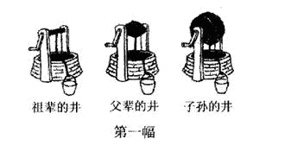
3.交流：
我的发现：井是一样，绳子越来越长，辈分不一样。
我的分析：水随着时间越来越深。
我的表达：我们要爱护水资源，节约用水。
四、总结提升、延伸生活。
同学们，在今天的课堂中，我们了解了什么是非连续性文本，结合生活经验共同探讨了关于“非连续性文本”的方法，并进行了试题巩固。其实，这些文本都是来源于我们的生活当中，只要你在生活中做一个有心人，多思考、多发现、多运用，一定会有更多的收获。谢谢同学们，下课。

板书设计：
非连续性文本

提取信息 关键
分析信息 异同
表达信息 精准

